Міністерство освіти і науки України
Національний технічний університет України «Київський політехнічний інститут імені Ігоря Сікорського»
Факультет інформатики та обчислювальної техніки

Кафедра інформатики та програмної інженерії

Звіт

з комп’ютерного практикуму №2 з дисципліни
«Бази даних безпілотних систем та автономної робототехніки»

Виконав(ла)
(шифр, прізвище, ім'я, по батькові)
ІП-11 Прищепа В. С.

Перевірив

(прізвище, ім'я, по батькові)
Пономаренко Р.
-18 Лаб on-line.

Київ 2024

Хід роботи:
Вправа 1. Визначення зв'язків з допомогою ERD-діаграми Огляд
1. Назвіть зв'язок. Який текст відповідає діаграмі?

Цей зв'язок є "Багато до одного"
b. Кожен співробітник ( EMPLOYEE ) повинен бути призначений лише для одного відділу ( DEPARTMENT ).
Кожен відділ ( DEPARTMENT ) несе відповідальність за одного або кількох співробітників ( EMPLOYEE ).

1.2. Назвіть кожний зв'язок в представленій нижче моделі. Напишіть ERD-інструкцію і свої коментарі для кожного зв'язку.
При додаванні коментарів використовуйте відому інформацію про звичайних людей та міста.
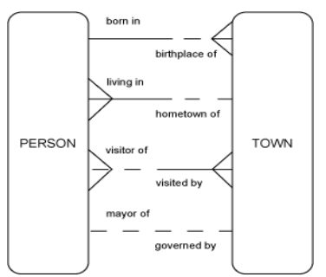
По данному малюнку підемо з гори вниз.
1) Один до багатьох.
EACH PERSON MUST BE BORN IN ONE OR MORE TOWN.
EACH TOWN MAY BE BIRTHPLACE OF ONE AND ONLY ONE PERSON.
Коментар: Ідея того, що в кожному містечку може родитися виключно до однієї людини, а одна людина може народитися в декількох містечках, є некоректною. Тому я наведу приклад з урахуванням виправлення цієї помилки. У кожному населеному пункті України може народитися багато дітей або не народитися зовсім (наприклад Прип'ять після 1986). Кожна людина, що народилася на теренах України, могла народитися як і в населеному пункті, так і на шляху до районної лікарні за межами населеного пункту.

2) Багато до одного.
EACH PERSON MUST BE LIVING IN ONE AND ONLY ONE TOWN.
EACH TOWN MAY BE HOMETOWN OF ONE OR MORE PERSON.
Коментар: Кожна людина (принаймні сучасної Європи) проживає саме в населених пунктах. Але є й такі населені пункти, в яких ніхто не проживає: міста-заводи, міста, що кинуті після масованих обстрілів чи техногенних катастроф.

3) Багато до багатьох.
EACH PERSON MAY BE VISITOR OF ONE OR MORE TOWN.
EACH TOWN MUST BE VISITED BY ONE OR MORE PERSON.
Коментар: По всьому світі люди подорожують. До кожного міста люди навідуються по роботі, як туристи чи на гостини. Але є й такі люди, які цього не роблять.

4) Один до одного.
EACH PERSON MAY BE MAYOR OF ONE AND ONLY ONE TOWN.
EACH TOWN MAY BE GOVERNED BY ONE AND ONLY ONE PERSON.
Коментар: Не кожна людина є мером міста, і якщо вона такою є, то виключно одного. Але не всі міста мають мерів, бо деякі з них покинуті і в них ніхто не живе.

Вправа 2. Аналіз і моделювання зв'язків
2.1. Напишіть ERD-інструкцію для кожною зв'язку в академічній базі даних, включаючи ім'я зв'язку, факультативність та кардинальність. Намалюйте ERD діаграму зі зв'язками.
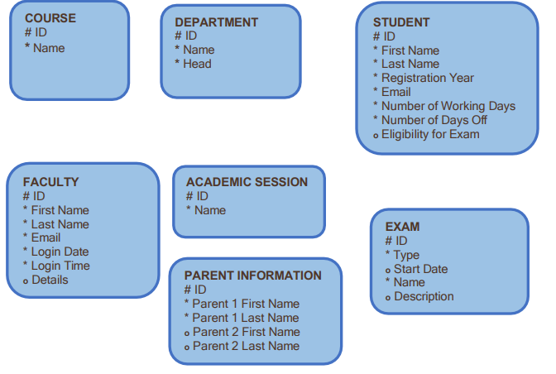
ERD-інструкціЇ:

1)EACH DEPARTMENT MUST HAVE ONE OR MORE COURSE.
EACH COURSE MUST BELONG TO ONE AND ONLY ONE DEPARTMENT.

2)EACH DEPARTMENT MUST BE PLACE OF WORK FOR ONE OR MORE FACULTY.
EACH FACULTY MUST WORK AT ONE OR MORE DEPARTMENT.

3)EACH FACULTY MUST TEACH ONE OR MORE COURSE.
EACH COURSE MUST HAVE ONE OR MORE FACULTY.

4)EACH COURSE MUST BE PART OF ONE AND ONLY ONE ACADEMIC SESSION.
EACH ACADEMIC SESSION MUST CONTAIN ONE OR MORE COURSE.

5)EACH COURSE MUST BE CHOSEN BY ONE OR MORE STUDENT.
EACH STUDENT MUST CHOOSE OF ONE OR MORE COURSE.

6)EACH STUDENT MUST TAKE ONE OR MORE EXAM.
EACH EXAM MUST BE TAKEN BY ONE OR MORE STUDENT.

7)EACH STUDENT MAY HAVE ONE AND ONLY ONE PARENT INFORMATION.
EACH PARENT INFORMATION MUST BE HAD BY ONE AND ONLY ONE STUDENT.

ERD-діаграма:

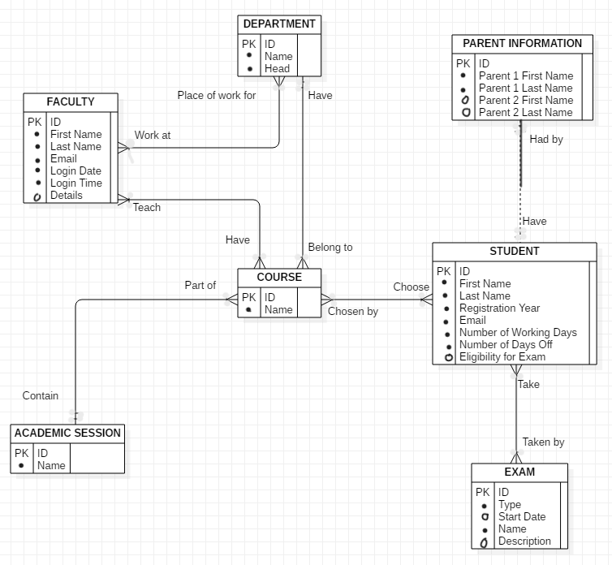
Вправа. Визначення компонентів на ERD-діаграмі
1. Визначте можливі об'єкти і атрибути, спираючись на запропонований сценарій.
Компанія має кілька підрозділів. У кожному підрозділі є керівник і як мінімум один співробітник. Співробітників необхідно зв'язати як мінімум з одним підрозділом (можливо, з декількома). Як мінімум один співробітник пов'язаний із проектом, але співробітник також може бути у відпустці та не мати пов'язаних проектів. Важливі поля даних - імена підрозділів, проектів, керівників і співробітників, а також число керівників і співробітників і унікальний номер проекту.

Можливі об'єкти із атрибутами:
ПІДРОЗДІЛ
# Назва
* Кількість Співробітників
* Кількість Керівників

КЕРІВНИК
# ПІБ
* Посада

СПІВРОБІТНИК
# ПІБ
* Посада
* Чи у Відпустці

ПРОЕКТ
# Номер
* Назва

ERD-діаграма:
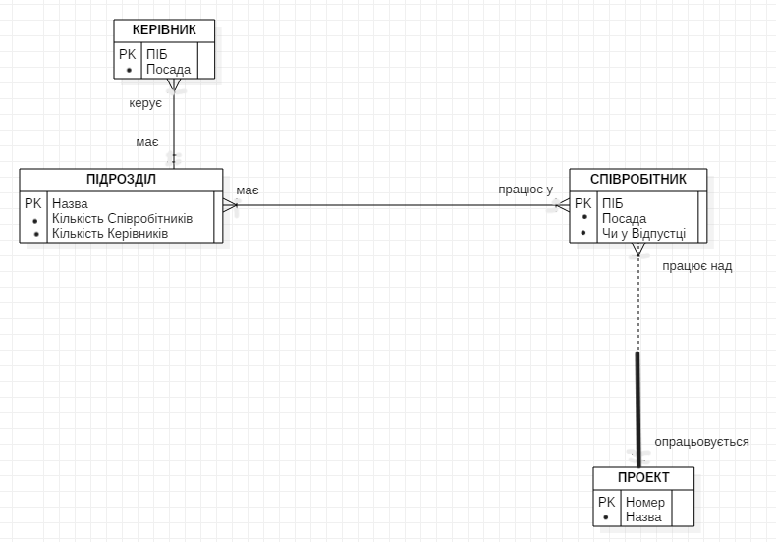
2. Прочитайте запропонований бізнес-сценарій. Намалюйте об'єкти HAIRSTYLIST та CLIENT. Перерахуйте атрибути, пов'язані з кожним об'єктом, та вкажіть їх тип (обов'язкові чи необов'язкові). Визначте унікальні ідентифікатори (UID). Дотримуйтесь вивченим правилам побудови діаграм. Напишіть ERD-інструкції для зв'язків.
«У нашому салоні працює кілька перукарів. Усі вони штатні співробітники, тому у нас зареєстровані їх імена, прізвища, адреси, номери телефонів, номери страхових полісів та дані про заробітну плату. На протязі дня перукар може обслужити кілька клієнтів. Іноді клієнтів немає і перукар весь день не працює. У нас є кілька постійних клієнтів, і кожного з них обслуговує один перукар. Ми просто питаємо ім'я. Крім того, у нас є клієнти, які приходять по запис. Коли вони записуються до перукарю, ми питаємо ім'я, прізвище іномер телефону. Також ми питаємо, до якого перукаря вони хотіли б потрапити. Якщо клієнт не має особливих переваг, ми самі призначаємо перукаря. Зрозуміло, що при наступному відвідуванні салону клієнт може вибрати іншого майстра. Нам необхідно відстежувати денний запис: яких клієнтів обслуговує той чи інший
майстер течія певного дня».

Сутність HAIRSTYLIST:
# Name
# Surname
* All-Risks Policy Number
* Wages
0 Adress
0 Phone Number

Сутність CLIENT:
# Id
* Name
* Surname
* Phone Number

Сутність APPOINTMENT:
# Id
* Date
* Time

ERD-інструкції:
1)EACH HAIRSTYLIST MAY WORK AT ONE OR MORE APPOINTMENT.
EACH APPOINTMENT MUST HAVE ONE AND ONLY ONE HAIRSTYLIST.

2)EACH CLIENT MAY HAVE ORDERED ONE OR MORE APPOINTMENT.
EACH APPOINTMENT MUST HAVE ONE AND ONLY ONE CLIENT.

ERD-діаграма:
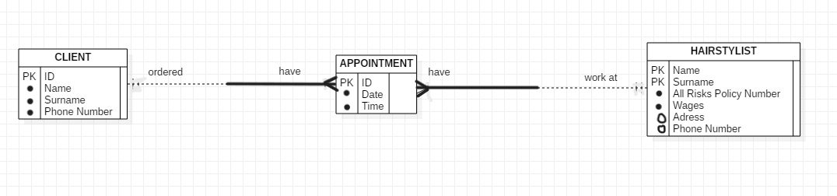
3. Прочитайте запропонований бізнес-сценарій. Намалюйте об'єкти TEACHER, COURSE та CLASS. Перерахуйте атрибути
під кожним об'єктом. Вкажіть, які вони: обов'язкові або необов'язкові. Визначте унікальні ідентифікатори(UID). Напишіть
ERD-інструкції для зв'язків.
«В нашої школі працює кілька викладачів. Викладач може вести максимум три класу в семестр.Якщо викладач
перебуває у творчій відпустці, він не веде заняття у відповідному семестрі. У нас зареєстровані дані викладачів: ім'я,
прізвище, адреса, номер телефону і адреса електронної пошти.
Наша школа пропонує безліч курсів, включаючи моделювання даних, основи SQL, тригонометрію, фізику та біологію. Кожен
курс позначається кодом. Приклад: курсу моделювання даних надано код DM001, курсу тригонометрії - TR004 і т. буд. У
течія кожного семестру курс може викладатися декільком класів. Наприклад, може бути два заняття по фізики, три заняття
по біології і т. буд. Кожен клас може вести тільки один викладач. кожному класу присвоюється унікальний ідентифікатор. Крім
того, відстежується день заняття, час і аудиторія».

Сутність TEACHER:
# Name
# Surname
0 Adress
0 Phone Number
* Email
* Creative Vacation

Сутність COURSE:
# Code
* Name

Сутність CLASS:
# Id
* Name

Сутність LESSON:
# Id
* Day
* Time
* Classroom

ERD-інструкції:
1)EACH TEACHER MAY TEACH ONE OR MORE CLASS.
EACH CLASS MUST BE LED BY ONE AND ONLY ONE TEACHER.

2)EACH CLASS MUST WORK AT ONE OR MORE LESSON.
EACH LESSON MUST HAVE ONE AND ONLY ONE CLASS.

3)EACH COURSE MUST HAVE ONE OR MORE LESSON.
EACH LESSON MUST BELONG TO ONE AND ONLY ONE COURSE.

ERD-діаграма:
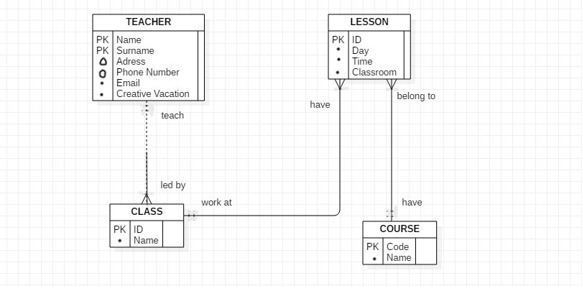
Висновок: Під час виконання лабораторної роботи я навчився створювати ERD-інструкції та ERD-діаграми. В результаті виконання маємо низку ERD-діаграм та відповідні ERD-інструкції до кожного завдання цієї лабораторної роботи.

